ТОРГОВЛЯ ЛЮДЬМИ

Понятие "современное рабство" включает три основных признака.
Во-первых, деятельность человека контролируется с помощью насилия или угрозы применения такого насилия.
Во-вторых, человек находится в данном месте и занимается данным видом деятельности против своей воли и не может изменить ситуацию по собственному желанию.
В третьих, за свою работу он получает минимальную оплату, либо вообще ее не получает.
Современное рабовладение неизбежно сопровождается насилием, убийствами, изнасилованиями, похищениями, нелегальным переходом границ, подделкой документов и т.д.

Ежегодно в масштабах мира 600-800 тыс. человек продаются и покупаются. Из них примерно 80% - женщины и девочки, а до 50% - несовершеннолетние. По оценкам ООН, ныне в мире насчитывается до 27 млн. человек, находящихся в рабстве. Федеральное Бюро Расследований США\FBI пришло к выводу, что международная работорговля ежегодно приносит до $ 9.5 млрд. прибыли.
Существует много факторов, способствующих распространению торговли людьми:
- Нужда;
- Притягательность лучших условий жизни в другом месте;
- Отсутствие возможностей для трудоустройства;
- Насилие над женщинами и детьми;
- Политическая нестабильность в стране;
- Спрос на услуги в секс-индустрии.
Среди основных причин распространения торговли людьми называют:
- Тяжелое экономическое положение граждан, безработица;
- Недостаточная информированность о возможностях трудоустройства за рубежом, незнание миграционного закона;
- Ложное представление о жизни за рубежом;
- Спрос на дешевую рабочую силу в странах назначения;
- Насилие в семье.

В настоящее время торговля людьми, представляющая собой один из наиболее жестоких и циничных видов организованной преступной деятельности, направленный против Человека, интенсивно развивается и достигает угрожающих размеров. Рост масштабов этого явления является одной из наиболее опасных тенденций сегодняшнего времени
Ежегодно жертвами торговли людьми становятся свыше 30 тысяч граждан.

ТОРГОВЛЯ ЛЮДЬМИ

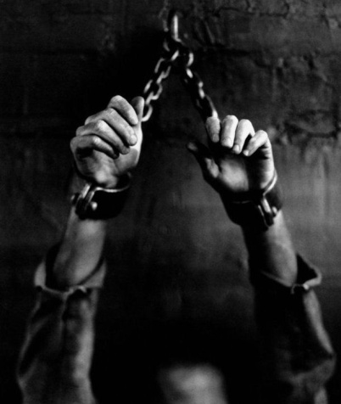

современное рабство

Формы современного рабства весьма разнообразны.
Правозащитная организация Anti-Slavery International оперирует следующей классификацией:

"Должники" - около 20 млн. человек. Это люди, которые работают в тяжелейших условиях и за ничтожную плату, чтобы вернуть долг, который практически невозможно выплатить. Иногда долг таким образом "отрабатывают" несколько поколений одной семьи.

"Невесты" - несколько миллионов человек. Женщины и девушки, которых насильно выдают замуж. В семье мужа, как правило, они используются в качестве служанок.

"Работники по принуждению" - несколько миллионов человек. Люди, которых нелегально нанимают частные лица, организации или госструктуры и заставляют работать под угрозой смерти или насилия.

"Рабы" - несколько сот тысяч человек. Отдельные племена, касты или группы населения, которые на протяжении длительного времени находятся в подчиненном, по отношению к иным группам населения. положении. Как правило, используются для выполнения наиболее грязных и низкооплачиваемых работ.

"Похищенные" - сотни тысяч человек. Люди, ставшие жертвами работорговцев, которые переправляют их в иные страны или регионы, для занятия принудительным трудом.

"Дети" - до 179 млн. детей заняты принудительным трудом.

Основными элементами в акте торговли являются:
- покупка-продажа ребенка;
- обман;
- насилие;
- долговая кабала;
- эксплуатация различных возможностей и способностей человека.

Основные методы контроля, которые используют преступники:

- Долговая кабала финансовые обязательства, где труд жертвы используется для того, чтобы, выплатить долг,
- Изоляция - жертв часто изолируют для того, чтобы они не могли просить о помощи;
- Конфискация паспортов или других документов;
- Использование угроз насилия по отношению к жертве или членам ее семьи;
- Контроль финансов жертвы – отбирание заработанных денег, якобы для того, чтобы их сохранить.
- Употребление алкоголя или наркотических средств жертв заставляют принимать алкоголь или наркотики, для того, чтобы контролировать их сознание.





СОВЕТЫ:
Как не стать жертвой торговцев людьми

- Всегда общайся с родственникам и друзьями, когда тебе необходимо отлучится, всегда говори куда ты идешь, и когда собираешься вернуться.
- В случае, когда ты задерживаешься, всегда звони своим близким.
- Никуда не иди с незнакомыми людьми и ничего у них не бери.
- Никогда не садись в автомобиль к незнакомым людям.
- Если с тобой случилось что-нибудь ,всегда сообщай об этом взрослым.

Никто не в силах восстановить в полной мере то, что было разрушено: любовь, доброту, справедливость, …но поддержка и участие могут помочь начать новую жизнь.

